2008年臺灣區全民e化資訊運動會
暨英語能力檢測
活動計畫書
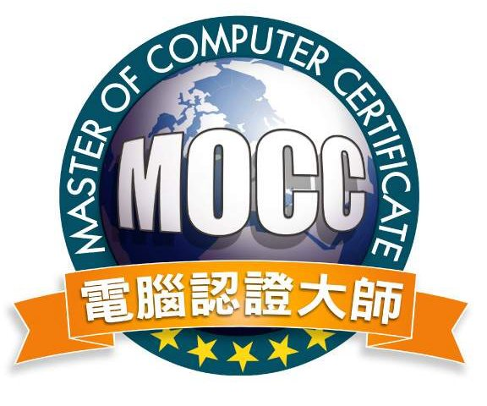

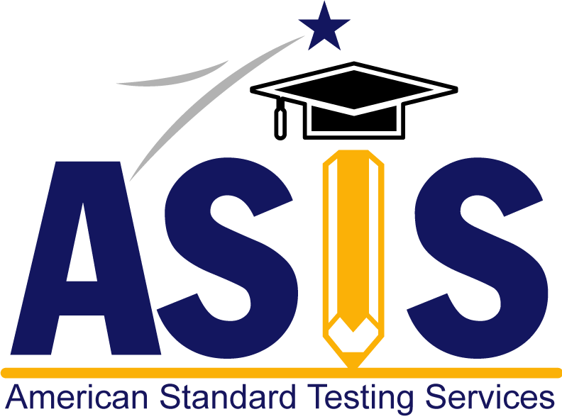

指導單位：各縣市政府教育局、ASTS美國考試中心、Certiport
主辦單位：國立台灣師範大學、中華民國電腦教育發展協會、英語教育發展促進會、ASTS美國考試中心
承辦單位：新竹光復中學、台南新榮高中、桃園新興高中、康寧醫護管理專校、全球ICT考試中心-Certiport、國立台灣師範大學技職中心
協辦單位：全球ICT考試中心Certiport大中華區總管理處、全民e檢中心、中國文化大學、東吳大學、台南大學、北台灣科學技術學院、中華技術學院、景文科技大學、德霖技術學院、萬能科技大學、元培科技大學、仁德醫護管理專校、中州技術學院、致遠管理學院、南榮技術學院、和春技術學院、蘭陽技術學院、大漢技術學院、松山工農、景文高中、開明商工、開南商工、強恕中學、恕德家商、錦和中學、格致高中、復興商工、淡江高中、光啟高中、啟英高中、清華中學、永平工商、復旦高中、忠信高中、仰德高中、磐石中學、香山中學、君毅中學、治平中學、振聲高中、大成中學、中興高中、達德商工、育民工家、台中家商、嘉陽高中、青年高中、慈幼工商、玉井工商、中山工商、高英工商、明誠高中、復華高中、光隆家商、光復商工、中華工商、四維高中、巨匠電腦、太平洋電腦、群亞電腦、中華電腦、北太電腦、宏全電腦、亞太網路資訊、郁驎電腦、資訊傳真集團、艾爾科技公司、龍智電腦公司、台科大圖書公司、聯合資訊職業訓練中心

二ΟΟ八 年 十 月 七 日 修訂 版本2.0

2008年臺灣區全民e化資訊運動會暨英語能力檢測辦法
壹、依據：
電教（97）字第971007001號辦理

貳、目的：
- 邀請兩岸三地之華人共同參與競賽，促進彼此之友誼。
- 開發全民電腦應用潛能，加速台灣人才e化、優質化。
- 提供青少年及社會大眾資訊技能觀摩及評量交流之機會。
- 提升全球華人中、英文電腦應用能力水準。
- 因應WTO國際化，鼓勵全民應用資訊技能增進資訊與英語應用潛力。
- 啟發與增進全民利用電腦數位學習內容之基本水準，推動全民e檢與英檢政策。
- 提供美國公私立中小學英語標準檢測平台。
- 檢測在學學生之英語程度與美國學生英語程度差異。
- 依英語能力檢測的測後結果，做區域分析(區域可依「校」、「地區」「市」劃分)，
提供資料予主管機關及教學單位，做為教學方式調整之參考建議

參、競賽類別：

- 國際速記師(Typing Credential)技能大賽類
  - 中文看打輸入

  - 英文看打輸入
- 視窗資訊軟體電腦應用技能大賽類
  - 文書處理類Word 2003
  - 電子試算表類 Excel 2003
- 英語測驗類
  - 英語聽力測驗
  - 英語口說測驗

肆、檢測類別：
- 英語能力標準檢測類

伍、活動時間與地點：
賽區別 | 承辦單位 | 區域 | 研習會時間 | 競賽時間 | 備註
北 區 | 新竹市  光復中學 | 台北市、台北縣、桃園縣、新竹縣、苗栗縣、台中縣、台中市、南投縣、基隆市、宜蘭縣、花蓮縣、金馬地區 | 10月22日（三） | 11月22日（六） | 時間或地點若有變動以網上公告時間為主。  詳請請洽：  http://www.cea.org.tw網頁查詢
南 區 | 台南縣  新榮高中 | 彰化縣、雲林縣、嘉義縣、台南縣、台南市、高雄縣、高雄市、屏東縣、台東縣、澎湖縣 | 10月24日（五） | 11月13日（四） | 時間或地點若有變動以網上公告時間為主。  詳請請洽：  http://www.cea.org.tw網頁查詢
全國  總決賽 | 桃園縣  新興高中 | 台灣區(各區賽優勝者) |  | 11月29日（六）
兩岸  國際賽 | 台北市  康寧專校 | 台灣區  (全國總決賽得獎者) |  | 12月21日（日）

陸、各類別分組：
中文看打輸入、英文看打輸入、文書處理類Word 2003、電子試算表類 Excel 2003、
英語聽力測驗、英語口說測驗等類別，共設國小組、國中組、高中職組及大專社會組等四組，
各組報名資格如下表所述：
組 別 | 報名資格 | 英語聽、說測驗類  出題範圍
國小組 | 凡就讀公私立國小或國小部學生，均可參加，  每位參賽選手須設指導者一名(可重覆)。 | ‧英語口說初級  ‧英語聽力初級
國中組 | 凡就讀公私立國中或完全中學學生，均可參加，每位參賽選手須設指導者一名(可重覆)。 | ‧英語口說初級  ‧英語聽力初級
高中職組 | 凡就讀公私立高中職之學生，均可參加，  每位參賽選手須設指導者一名(可重覆)。 | ‧英語口說中級  ‧英語聽力中級
大專社會組 | 18歲以上之社會人士、大專院校之學生，  均可參加，每位參賽選手須設指導者一名，  社會人士可不設指導者(可重覆)。 | ‧英語口說高級  ‧英語聽力高級
註: 中、英打兩岸國際賽新增「教師組友誼賽」，歡迎具有教師證的老師報名參加活動。

- 英語能力標準檢測類
共設英語能力檢測-D、E、F1、F2等級
項次 | 程度等級 | 英 語 能 力
1 | F-2 | 能理解淺易英語，聽懂簡單的英語對話
2 | F-1 | 能理解基本的英語，並具有口說能力
3 | E | 能理解日常生活必備英語，並具有口說能力
4 | D | 能理解職場上運用的日常生活用語，並具有口說能力
各級報名資格如下所述：
- 一般社會人士或教師或在校學生，依個人程度皆可自由報名參加檢測，在校學生參加
須設指導者一名。
- 每位檢測者限報名一個等級參加檢測。
- 請參加者斟酌時間自由報名參加檢測，但不可同時兩區皆報名參加。
- 報名後各選手請依檢測日期、時間、場次到場參加，請自行上活動網站查詢（http://www.cea.org.tw），公文可上網下載，大會將不另寄發通知。

柒、競賽及檢測報名日期與方式：
1、報名時間：即日起至2008年11月05日，逾時不受理報名。
2、報名方式：採用網路報名方式，競賽報名網址http://www.cea.org.tw/
以網站公佈為主，不接受現場報名。
3、報名流程：
- 線上報名：每隊須設帶隊人員一名，帶隊人員可由家長或老師擔任。帶隊人員需填寫個人資料及確實可以使用之電子郵件，及參賽選手或參加檢測學生之資料。
- 選手或檢測者資料：選手或檢測者報名資料由帶隊人員負責處理，確實填寫選手或檢測者之中文姓名、英文姓名、身分證、生日、就讀學校、指導老師及報名的類別(社會人士若個別報名者，請於”帶隊人員”及”參賽選手”兩欄位皆須填寫一樣資料)。
- 繳交相關費用：
  - 參加競賽者:每人每類別NT$300元，入圍全國賽者不須另繳報名費。
  - 參加英語檢測者:每人NT$300元。
  - 請於各區場次座位表公佈前繳費完畢，不接受當天現場繳交報名費。
- 繳費方式：
  - 郵政劃撥帳號 18844835 戶名：中華民國電腦教育發展協會。
  - 請依照報名隊伍為主，統一匯款。
- 繳費證明：將匯款單據傳真至(02)2331-1123，或Mail到mocc@testcenter.org.tw
，並註明個人姓名或隊名。
- 網站公佈：選手報名完成將自動公佈於網站上，選手可自行上網查看。
- 大會審核：需經大會審核通過，才會安排場次座位表。
- 凡殘障人士、清寒子弟得免費參加競賽(須檢附證明文件)。
- 凡參加本年度各縣市政府縣長盃或各區政府機關所舉辦中英文相關類別競賽榮獲前三名者，
得直接晉級參加全國總決賽，仍須於區賽報名期間網路報名完畢，並繳交報名費，
(須檢附相關獎狀)。

捌、競賽獎勵方式及入選全國總決賽及兩岸國際賽資格：(不包含英語能力標準檢測)
(大會得視報名人數與成績水準高低，由大會調整分區及各組錄取名額)
1.分區賽：各類組每類別各錄取前十名，每位選手及指導老師給予獎狀乙張。
（以上成績需達最低合格標準，若該區未達相當水準程度時，錄取名額從缺）
2.全國總決賽：各類組每類別各錄取前十名，每位選手及指導老師給予獎狀乙張。
3.凡全程參賽者，當場頒發參賽証明。
4.凡競賽成績達最低合格標準者，得依個人意願付費申請MOCC認證或國際
Typing Credential合格證書。
5.入選全國總決賽資格:
a.凡參加本年度各縣市政府縣長盃或各區政府機關所舉辦中英文相關類別競賽榮獲前三名者，
得直接晉級參加全國總決賽，須於區賽報名期間報名完畢。
b.分區賽各類組每類別各錄取前十名進入全國總決賽。
6.入選中英打Typing Credential兩岸國際賽資格:
- 全國總決賽中、英文看打各類組前3名可入選參加兩岸國際賽資格。
- 相關辦理方式依兩岸國際賽活動辦法為主。
註:1.分區比賽成績於比賽後二日公布於網站上，請選手自行上網查詢，如有疑問請於三天內提出申請複查成績，逾時一律不受理。
2.各分區賽得獎及入圍全國賽選手名單以網路公告為主。
3.分區賽獎狀將於全國賽當天領取，未當天領取者，請附回郵信封寄至協會索取。
4.兩岸國際賽入選名單，以網路公告為主。

玖、競賽及檢測規則：
- 中文看打輸入類：
- 輸入正確一字，得一分。每列錯字、漏字、多打的字，倒扣0.5分。
- 考試結束後，總正確輸入字扣除倒扣分數後與考試時間數（以分鐘為單位）的比值(即速度)，
即為成績。
- 取兩次考試中，分數最高者為考試成績。
- 錯誤字數除以總字數，計算錯誤率超過10％(含)者，以零分計算。
- 最低合格標準須達每分鐘12個字。
- 若進行測試中，參賽者僅有一次成績，則以該次成績計算，不再加考。
- 大會提供中文輸入法驅動程式如下幾種：
Windows 2000系統內含之輸入法、嘸蝦米5.7版、大新倉頡7.0版、自然輸入法
- 未列舉者，悉以主辦單位提供之競賽軟體處理方式為準。
- 英文看打輸入類：
- 誤打、多打、重打、漏打或與試卷上之原稿有任何不行之處，概視為錯誤一次計算
(一字最多只計一次錯誤)，標點和空格均視為前一字的一部份。
- 罰則：每錯誤一次扣總擊數五十擊。
- 成績計算：（總擊數-錯誤數*50）/（5 * 時間）＝每分鐘淨打字數。
- 取兩次考試中，分數最高者為考試成績。
- 錯誤率計算：（（錯誤字數*5）/ 總打擊數）*100%。錯誤率超過10％(含)者，以零分計算。
- 最低合格標準須達每分鐘12個字。
- 若進行測試中，參賽者僅有一次成績，則以該次成績計算，不再加考。
- 未列舉者，悉以主辦單位提供之競賽軟體處理方式為準。
- 文書處理：
1.共計20題題目，總計作答時間40分鐘，滿分1000分，每題分數各佔50分。
2.最低合格成績標準需達700分﹝含﹞以上成績標準。
3.由考生自行開啟大會安裝之Word 2003文書處理系統並依據指定試題進行作答。
4.由監試人員控管競賽流程及時間。
5.成績依分數高低排序，若分數相同，則以完成測驗時間最短者優先排序。
6.競賽時間結束後，電腦會自動評分，並由監試人員登錄成績。
7.考生核對監試人員登錄之成績無誤並簽名完成考試，並依指示離開教室。
8.未列舉者，悉以主辦單位提供之競賽軟體處理方式為準。
- 電子試算表類：
1.共計20題題目，總計作答時間40分鐘，滿分1000分，每題分數各佔50分。
2.最低合格成績標準需達700分﹝含﹞以上成績標準。
3.由考生自行開啟大會安裝之Excel 2003電子試算表系統並依據指定試題進行作答。
4.由監試人員控管競賽流程及時間。
5.成績依分數高低排序，若分數相同，則以完成測驗時間最短者優先排序。
6.競賽時間結束後，電腦會自動評分，並由監試人員登錄成績。
7.考生核對監試人員登錄之成績無誤並簽名完成考試，並依指示離開教室。
8.未列舉者，悉以主辦單位提供之競賽軟體處理方式為準。
- 英語聽力初級測驗：
1.檢測程度
具有基礎英語能力，能了解基礎生字的英語對話、短文、故事及書信的內容。
字彙範圍︰約1000字。
2.題型簡介
本測驗分三個部份，全部都是單選題，共30題，作答時間約20分鐘。作答說明為中文，
顯示於螢幕上並由耳機播出。
- 第一部份：看圖辨義；共10題，每題請聽電腦播出題目和三個英語句子之後，
選出與所看到的圖畫最相符的答案。每題只播出一遍。
- 第二部份：問答；共10題，每題請聽電腦播出的英語句子，再從試題冊上三個回答中，
選出一個最適合的答案。每題只播出一遍。
- 第三部份：簡短對話；共10題，每題請聽電腦播出一段對話和一個相關的問題後，
再從試題冊上三個選項中，選出一個最適合的答案。每段對話和問題播出兩遍。
3.測驗內容及成績計算
測驗項目 | 聽力測驗
總題數 | 30
作答時間(分鐘) | 20
測驗內容 | 看圖辨義  問答  簡短對話
通過標準(滿分120分) | 80
4.學習指南
MyET系列：空中英語教室基礎會話300句、文鶴小小全民英檢一路通………等等
- 英語聽力中級測驗：
1.檢測程度
具有基礎英語能力，能理解簡易的英語句子、對話及故事，具備日常生活的會話能力。
字彙範圍︰約2000~3000字。
2.題型簡介
本測驗分三個部份，全部都是單選題，共30題，作答時間約20分鐘。作答說明為中文，顯示於螢幕上並由耳機播出。
- 第一部份：看圖辨義；共10題，每題請聽電腦播出題目和三個英語句子之後，選出與所看到的圖畫最相符的答案。每題只播出一遍。
- 第二部份：問答；共10題，每題請聽電腦播出的英語句子，再從試題冊上三個回答中，選出一個最適合的答案。每題只播出一遍。
- 第三部份：簡短對話；共10題，每題請聽電腦播出一段對話和一個相關的問題後，再從試題冊上三個選項中，選出一個最適合的答案。每段對話和問題播出兩遍。
3.測驗內容及成績計算
測驗項目 | 聽力測驗
總題數 | 30
作答時間(分鐘) | 20
測驗內容 | 看圖辨義  問答  簡短對話
通過標準(滿分120分) | 80
4.學習指南
MyET系列：ICRT 全民英檢初級聽說能力、朗文英語千字表………等等
      - 英語聽力高級測驗：
1.檢測程度
具有使用簡單英語進行日常生活溝通的能力，能使用英語在一般社交及一般工作場合表達自己的意見及看法。
字彙範圍︰約5000字。
2.題型簡介
本測驗分三個部份，全部都是單選題，共30題，作答時間約20分鐘。作答說明為中文，顯示於螢幕上並由耳機播出。
- 第一部份：看圖辨義；共10題，每題請聽電腦播出題目和三個英語句子之後，選出與所看到的圖畫最相符的答案。每題只播出一遍。
- 第二部份：問答；共10題，每題請聽電腦播出的英語句子，再從試題冊上三個回答中，選出一個最適合的答案。每題只播出一遍。
- 第三部份：簡短對話；共10題，每題請聽電腦播出一段對話和一個相關的問題後，再從試題冊上三個選項中，選出一個最適合的答案。每段對話和問題播出兩遍。
3.測驗內容及成績計算
測驗項目 | 聽力測驗
總題數 | 30
作答時間(分鐘) | 20
測驗內容 | 看圖辨義  問答  簡短對話
通過標準(滿分120分) | 80
4.學習指南
MyET系列：ICRT 全民英檢中級聽說能力、空中英語教室雜誌、Advanced 彭蒙惠英語雜誌、ICRT 頭條新聞………等等
- 英語口說初級測驗：
1.檢測程度
具有基礎英語能力，能使用基礎生字的英語對話、短文、故事及書信的內容。
字彙範圍︰約1000字。
2.題型簡介
本測驗以錄音方式進行，主要為朗讀句子與短文；約有40個句子，測驗時間共20分鐘。採整體式評分，評分重點包括發音(50%)、音調(16%)、節拍(14%)、音量(20%)。
作答說明為中文，顯示於螢幕上並由耳機播出。請先聽老師唸一次，然後依照老師的腔調，將句子和短文清楚正確的念出來。
3.測驗內容及成績計算
測驗項目 | 口說初級測驗
總題數 | 40題
作答時間(分鐘) | 15
測驗內容 | 朗讀句子
通過標準(滿分100分) | 80

4.學習指南
MyET系列：空中英語教室基礎會話300句、文鶴小小全民英檢一路通………等等
- 英語口說中級測驗：
1.檢測程度
具有基礎英語能力，能簡單地自我介紹並以簡易英語對答，能朗讀簡易文章。
字彙範圍︰約2000~3000字。
2.題型簡介
本測驗以錄音方式進行，主要為朗讀句子與短文；約有40個句子，測驗時間共20分鐘。
採整體式評分，評分重點包括發音(50%)、音調(16%)、節拍(14%)、音量(20%)。
作答說明為中文，顯示於螢幕上並由耳機播出。請先聽老師唸一次，然後依照老師的腔調，
將句子和短文清楚正確的念出來。
3.測驗內容及成績計算
測驗項目 | 口說中級測驗
總題數 | 40題
作答時間(分鐘) | 15
測驗內容 | 朗讀句子
通過標準(滿分100分) | 80
4.學習指南
MyET系列：ICRT 全民英檢初級聽說能力、朗文英語千字表………等等
- 英語口說高級測驗：
1.檢測程度
具有使用簡單英語進行日常生活溝通的能力，能使用英語在一般社交及一般工作場合表達自己的意見及看法。
字彙範圍︰約5000字。
2.題型簡介
本測驗以錄音方式進行，主要為朗讀句子與短文；約有40個句子，測驗時間共20分鐘。
採整體式評分，評分重點包括發音(50%)、音調(16%)、節拍(14%)、音量(20%)。
作答說明為中文，顯示於螢幕上並由耳機播出。請先聽老師唸一次，然後依照老師的腔調，
將句子和短文清楚正確的念出來。
3.測驗內容及成績計算
測驗項目 | 口說高級測驗
總題數 | 40題
作答時間(分鐘) | 15
測驗內容 | 朗讀短文
通過標準(滿分100分) | 80
4.學習指南
MyET系列：ICRT 全民英檢中級聽說能力、空中英語教室雜誌、Advanced 彭蒙惠英語雜誌、ICRT 頭條新聞………等。

- 英語能力標準檢測類：
1.檢測及分析系統來源
依美國學校聯盟為檢測及協助調整外籍學生之語言能力，所設計開發之題庫及分析系統。
2.英語能力標準檢測特色：
a.針對「Reading (閱讀)」、「Language (語言)」、「Writing(寫作)」、「Orals (口試)」做能力的細項檢測，成績結果能了解學生各能力評分，進而加強或修正，有別於一般的普測僅為大方向之參考等級。
b.透過測後結果報告資料，應試人不僅可以了解自己的英語程度，還提供與全台灣、美國的英語程度的比較資料。應試人可以了解本身之英語程度與台灣及美國學生英語程度上的差異。
3.英語能力標準檢測的時間、內容方式及成績計算︰
 | 筆試 |  | 口試
檢測時間 | 2小時 |  | 約10分鐘
內容  及  方式 | Reading (閱讀) | 100分 | 口試題目由電腦統一播放，選手針對題目依序回答，並由美籍老師完成各項目評分。
內容  及  方式 | Language (語言) | 70分 | 口試題目由電腦統一播放，選手針對題目依序回答，並由美籍老師完成各項目評分。
內容  及  方式 | Writing(寫作) | 50分 | 口試題目由電腦統一播放，選手針對題目依序回答，並由美籍老師完成各項目評分。
總分 | 220分 |  | 10.00分

a.檢測模式及成績單範本︰請參考報名網站。
b.個人檢測成績結果，將寄給個人及帶隊人員「簡式成績單」，不公佈於報名網頁上。
c.對個人檢測成績如有疑義，將另行公佈統一質詢時間，並發給「完整成績報告」。
e.透過此報告可分析了解︰
- 了解英語能力在各項評分較弱或需要加強的項目。
- 分析在標準範圍內檢測者在各項評分的比較。(標準範圍︰地區、全國、美國等)

拾、注意事項
- 未帶「參賽證」及「身分證」、「學生證」或其他證明身份之相關證件者，不得參加測驗；測驗時間開始十分鐘後，尚未入場者，視同棄權。
- 中英文看打其實際輸入測驗時間為十分鐘，時間一到，電腦自動控制儲存，測驗中有兩次測驗機會，成績尚未記錄完成前離場者，視同棄權。
- 未經監試人員同意，不得任意離場；擅自離場，以棄權論。
- 大會所準備之鍵盤以小接頭（PS2）為主，若選手自行攜帶之鍵盤非PS2者，鍵盤轉接頭請由選手自行攜帶，耳機麥克風（必需自行攜帶），主機由大會提供。
- 合法中文輸入法請選手自行攜帶，並於考前十分鐘於考場設置完成。
- 耳機及麥克風（必需自行攜帶），大會所準備之鍵盤以小接頭（PS2）為主，若選手自行攜帶之鍵盤非PS2者，鍵盤轉接頭請由選手自行攜帶，主機由大會提供。
- 參加英語檢測者，請自行攜帶2B鉛筆

